История 8 класс.07.04 2020 г. Тема «Внешняя политика России второй половины 18 века»

План урока.
1.Основные внешнеполитические задачи.
2. Русско-турецкая война 1768-1774 гг.
3. Русско-турецкая война 1787-1791 гг.
4. Раздел Польши.
5. Французская революция и Екатерина Вторая.
6. Великие русские полководцы и флотоводцы.
7. Результаты внешней политики России второй половины 18 века.

Ход урока
Вступительное слово. Что имел в виду историк, говоря о том, что в этом веке Россия стала великой державой?
Из труда историка В. Н. Балязина: «Это столетие вошло в мировую историю под именем «века России». Два блестящих царствования символизировали этот век: он начался правлением Петра I Великого, и завершился деятельностью Екатерины II, также именуемой Великой. По словам А. С. Пушкина, в этом веке «Россия вошла в Европу, как спущенный со стапелей корабль – при стуке топора и громе пушек». В начале века был заложен Санкт – Петербург, а в середине его основан Московской университет. В этом столетии Россия стала европейской державой, прочно заняв место в альянсе других государств и громко заявив о себе как о великой и могущественной стране. Век закончился победоносным итальянским и швейцарским походами А. В. Суворова, когда «русский штык прорвался сквозь Альпы». Это столетие передало эстафету славы и подвигов векам последующим»
Мы должны выяснить какие задачи внешнеполитические ставила Россия, и удалось ли ей их решить?
Две главные задачи стояли перед Россией во внешней политике на протяжении всего XVIII столетия: борьба за выход в Балтийское море и завоевание Черноморского побережья, на решение второй и были направлены усилия дипломатии и военного ведомства в правление Екатерины II. Помимо этих направлений внешней политики имелись еще несколько: поддержание равновесия сил в Европе и борьба с революцией во Франции.
Внешняя политика Екатерины Великой

- Ближайшим западным соседом Российской империи было государство Речь Посполитая. В отличие от большинства государств Европы, где установился абсолютизм, в Речи Посполитой до 2-й половины XVIII в. сохранялась сословно-представительная монархия, короля выбирали сеймы. Кандидатом на престол мог быть представитель любого правящего дома Европы, что создавало возможность для других государств вмешиваться во внутренние дела Польши, как выставляя своих кандидатов, так и поддерживая претендентов из польского дворянства. В 1763 г. сложилась именно такая ситуация. Россия и Пруссия поддержали единого кандидата, Станислава Понятовского, который и был избран королем. Однако это решение не устроило польских магнатов и шляхту, и против Понятовского был поднят мятеж. Россия поддержала своего ставленника войсками. Вмешательство Турции в этот конфликт на стороне Барской конфедерации привело к тому, что России пришлось вести войну на два фронта.
- Зачем России необходимо было получить выход к Черному морю? Какие задачи решались в результате? (ответы об-ся: ликвидировалась бы опасность набегов со стороны Крымского ханства; открылась возможность заселения и освоения южных плодородных земель; развились внешнеторговые связи с Западом через Черное море (экспорт хлеба из России).
- Как можно было решить задачи? (мирным путем решить эти вопросы было нельзя, так как здесь сталкивались интересы двух стран: России и Турции). Но события развернулись таким образом, что России пришлось вступить в войну с Туцией.
Ближайшим западным соседом Российской империи было государство Речь Посполитая. В отличие от большинства государств Европы, где установился абсолютизм, в Речи Посполитой до 2-й половины XVIII в. сохранялась сословно-представительная монархия, короля выбирали сеймы. Кандидатом на престол мог быть представитель любого правящего дома Европы, что создавало возможность для других государств вмешиваться во внутренние дела Польши, как выставляя своих кандидатов, так и поддерживая претендентов из польского дворянства. В 1763 г. сложилась именно такая ситуация. Россия и Пруссия поддержали единого кандидата, Станислава Понятовского, который и был избран королем. Однако это решение не устроило польских магнатов и шляхту, и против Понятовского был поднят мятеж. Россия поддержала своего ставленника войсками. Вмешательство Турции в этот конфликт на стороне Барской конфедерации привело к тому, что России пришлось вести войну на два фронта. У России возникли противоречия с Францией и Австрией. Австрия опасалась усиления влияния России на Балканах и в Польше. В сентябре 1768 года, подстрекаемая Францией и Австрией, Турция объявила войну России.
Русско–турецкая война 1768-1774 гг.
Работа с учебником. Используя карту и учебник, выпишите в тетрадь основные события и итоги русско-турецкой войны 1768-1774
Русско- турецкая война 1787- 1791 гг.
Основным вопросом внешней политики 80-х годов был крымский вопрос. Борясь с Турцией, грузинский царь Ираклий Второй признал в1783 году протекторат России над Грузией. Русские войска вступили в Грузию. В 1787 году Турция предъявила России ультиматум. Так началась вторая русско-турецкая война (1787 – 1791 гг.)
Работа с учебником. Используя карту и учебник, выпишите в тетрадь основные события и итоги русско-турецкой войны 1787-1791гг.
5. Французская революция и Екатерина Великая.
Учитель сообщает. Третья внешнеполитическая задача-борьба с революционной Францией – только начинала решаться при Екатерине Второй. Она заняла враждебную позицию по отношению к этой стране, субсидировала военные приготовления Пруссии и Австрии против неё. Русский флот участвовал в морской блокаде Франции. Активная борьба с революционной Францией сопровождалась реакцией внутри страны, гонениями на просветителей.
Вывод. В ходе войн 60-х – начала 90-х гг. Россия показала высокий уровень военного и военно-морского искусства. Оно опиралось на экономическую мощь государства, его международное влияние. Для него характерна глубокая проработка стратегических замыслов. В армии на смену линейной тактике приходит более маневренная тактика колонн и рассыпного строя. В действиях войск и флотов полностью оправдали себя решительность и маневренность, опора на солдат, их сознательность и любовь к Отечеству. В войнах той славной эпохи вознеслась слава великих русских полководцев.
- Кто из русских полководцев и флотоводцев прославился в русско-турецких войнах второй половины XVIII в?
6. Великие русские полководцы и флотоводцы.
- Ребята вам было дано опережающее задание, подготовить небольшие сообщения о великих русских полководцах и флотоводцах. ( П.А. Румянцеве, Г.Потемкине, А. В. Суворове, Ф.Ф. Ушакове). Для углубления и систематизации ваших знаний послушайте сообщения.
7. Результаты внешней политике России во второй половине 18 века.
- Итак, какие внешнеполитические задачи России удалось решить при Екатерине Второй?
- После того, как Пётр Первый отвоевал у Швеции выход к Балтийскому морю, осталось решить татарско–турецкий вопрос, где главным было прекращение набегов татарских войск на южные губернии России, и завершить возвращение русских земель, находившихся под властью польского государства. В результате ряда войн (две с Турцией и две с Польшей ) России удалось решить эти проблемы, Кроме того, в войне со Швецией (1786 - 1790 гг.) удалось отстоять территориальные приобретения, которые получил Пётр Первый по Ништадтскому миру. В ходе этих войн оформилась национальная школа военного искусства, виднейшими представителями которой были: Пётр Румянцев, Григорий Потёмкин, Александр Суворов, Григорий Спиридов, Фёдор Ушаков.Основой развития русской военной школы явились специфические качества русского солдата и русской армии, на которые традиционно опирались лучшие наши полководцы, начиная с Александра Невского. К ним относятся беззаветная храбрость в бою, временами достигавшая масштабов массового героизма, стремление поддержать в бою товарища даже ценой собственной жизни, готовность умереть за Родину. Не случайно для русской армии того времени практически не существовало проблемы дезертирства, особенно за пределами России. Всё это делало русскую армию очень сильным противником, даже при весьма посредственном командовании. И тем более, когда во главе её стояли выдающиеся полководцы. Именно на развитие инициативы, смекалки, энергии подчинённых и были направлены воспитательные устремления
таких прекрасных полководцев и военных педагогов, как Румянцев, Суворов, Ушаков и другие. Блестящим подтверждением правильности такого воспитания и обучения войск явились Итальянский и Швейцарский походы Суворова и Средиземноморская экспедиция Ушакова в 1799 году, когда была неоднократно разбита лучшая на тот момент в Европе французская армия.
Итог урока. Результаты внешней политики Екатерины Великой были блестящими. Россия сокрушила своих главных врагов на юге - Турцию и зависимое от неё Крымское ханство. Влияние России в европейских делах значительно выросло. Таким образом, внешняя политика Екатерины Второй имела успех и способствовала развитию России. Русская армия и флот показали всему миру чудеса героизма и храбрости, а выдающиеся русские полководцы и флотоводцы также покрыли себя неувядаемой славой
Домашнее задание: п. 22, задания 1,2 стр.49

Рейтинг материала:4,0 (голосов: 1)
ВЫБЕРИТЕ КНИГУ СО СКИДКОЙ:

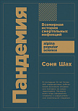
Пандемия: Всемирная истори...
350 руб.290.00 руб.
КУПИТЬ

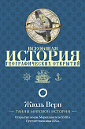
Всеобщая история географич...
350 руб.518.00 руб.
КУПИТЬ

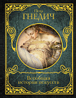
Всеобщая история искусств
350 руб.863.00 руб.
КУПИТЬ

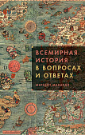
Всемирная история в вопрос...
350 руб.550.00 руб.
КУПИТЬ

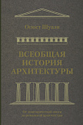
Всеобщая история архитекту...
350 руб.541.00 руб.
КУПИТЬ

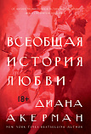
Всеобщая история любви
350 руб.592.00 руб.
КУПИТЬ

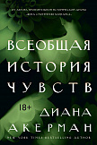
Всеобщая история чувств
350 руб.537.00 руб.
КУПИТЬ

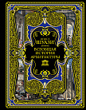
Всеобщая история архитекту...
350 руб.1067.00 руб.
КУПИТЬ


Только после Вас: Всемирна...
350 руб.640.00 руб.
КУПИТЬ

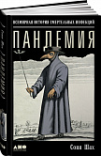
Пандемия: Всемирная истори...
350 руб.790.00 руб.
КУПИТЬ


Всемирная история для тех,...
350 руб.369.00 руб.
КУПИТЬ

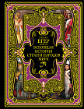
Всеобщая история стран и н...
350 руб.1067.00 руб.
КУПИТЬ
БОЛЕЕ 58 000 КНИГ И ШИРОКИЙ ВЫБОР КАНЦТОВАРОВ!ИНФОЛАВКА
Инфолавка - книжный магазин для педагогов и родителей от проекта «Инфоурок»
Скрыть
Важно!Узнайте, чем закончилась проверка учебного центра "Инфоурок"?
Скрыть

БЕСПЛАТНЫЙ
ДИСТАНЦИОННЫЙ КОНКУРС"СТОП КОРОНАВИРУС"
ПРИНЯТЬ УЧАСТИЕ

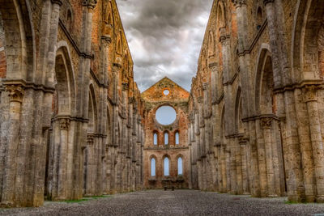
Курс профессиональной переподготовки
История и обществознание: теория и методика преподавания в образовательной организации
Учитель истории и обществознания
500/1000 ч.
от 10.500 руб.от 5.250 руб.
Смотреть курс
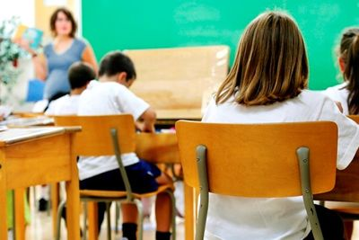
Курс повышения квалификации
Методика преподавания истории и обществознания в общеобразовательной школе
72 ч.
4.000 руб.2.000 руб.
Смотреть курс
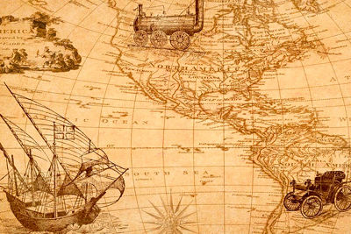
Курс повышения квалификации
Федеральный государственный стандарт ООО и СОО по истории: требования к современному уроку
72 ч.
4.000 руб.2.000 руб.
Смотреть курс
СКАЧАТЬ МАТЕРИАЛ
Скрыть

Международный конкурс
«Инфоурок об экологии»
Для учеников 1-11 классов и дошкольников
Принять участие


Найдите материал к любому уроку,
указав свой предмет (категорию), класс, учебник и тему:

Выберите категорию:
Выберите класс:
Выберите учебник:
Выберите тему:

также Вы можете выбрать тип материала:
- Все материалы

- Статьи

- Научные работы

- Видеоуроки

- Презентации

- Конспекты

- Тесты

- Рабочие программы

- Другие методич. материалы
Найти
Общая информация
- Шишлянникова Татьяна Васильевна
- Написать
- 7961
- 02.03.2016
Номер материала: ДВ-498803
- Всеобщая история

- Конспекты
Скрыть

Конкурс
Методическая неделя
Добавляйте авторские материалы и получите призы от Инфоурок
Принять участие
Еженедельный призовой фонд 100 000 Р

СКАЧАТЬ МАТЕРИАЛ
Похожие материалы
Қасым ханның қасқа жолы
- 02.03.2016

- 1430
Конспект урока, презентация и задания учащимся по истории на тему "Правление Ярослава Мудрого"
- 02.03.2016

- 5496
Тест тапсырмалары 6 сыпыптарға
- 02.03.2016

- 892
Презентация жаңа әдіс тәсілдер
- 02.03.2016

- 12021
Тесты по векам, таблицы, карты по подготовке к ЕГЭ по истории
- 02.03.2016

- 478
Викторина по истории на тему "Женщины в истории"
- 02.03.2016

- 3066
Статья по истории на тему "История рубля"
- 02.03.2016

- 698
Не нашли то что искали?
Воспользуйтесь поиском по нашей базе из
4061868 материалов.
Вам будут интересны эти курсы:
Курс профессиональной переподготовки «История: теория и методика преподавания в образовательной организации»
Курс повышения квалификации «Анализ результатов образовательной деятельности в работе учителя истории»
Курс повышения квалификации «История и философия науки в условиях реализации ФГОС ВО»
Курс повышения квалификации «Достижение эффективности в преподавании истории на основе осуществления положений историко-культурного стандарта»
Курс повышения квалификации «Изучение русской живописи второй половины XIX века на уроках МХК в свете ФГОС ООО»
Курс повышения квалификации «Моделирование современных уроков истории»
Курс повышения квалификации «Теория и методика преподавания основ философии в условиях реализации ФГОС»
Курс повышения квалификации «История и теория этики в условиях реализации ФГОС»
Курс повышения квалификации «Организация проектно-исследовательской деятельности в ходе изучения курсов истории в условиях реализации ФГОС»
Курс повышения квалификации «Федеральный государственный стандарт ООО и СОО по истории: требования к современному уроку»
Курс повышения квалификации «Развитие ИКТ-компетенции обучающихся в процессе организации проектной деятельности при изучении курсов истории»
Курс повышения квалификации «Электронные образовательные ресурсы в работе учителя истории в контексте реализации ФГОС»
Курс профессиональной переподготовки «История и обществознание: теория и методика преподавания в образовательной организации»
Курс повышения квалификации «Философия и история образования в условиях реализации ФГОС»
Курс профессиональной переподготовки «Политология: теория и методика преподавания в образовательной организации»
Оставьте свой комментарий
Авторизуйтесь, чтобы задавать вопросы.

Учебная и детская литература
Более
65 000 товаров
Выбрать книгу

Скрыть

Знаете, что говорят коллеги из Вашего учебного заведения о КУРСАХ «Инфоурок»?

Найдите подходящий для Вас курс
Курсы 450 курсов
повышения квалификации от 1 570 руб.
Курсы 297 курсов профессиональной
переподготовки от 4 350 руб.
Обучение по 17 курсов пожарно-техническому минимуму (ПТМ) 1 500 р.
Обучение и проверка знаний требований охраны труда 1 500 р.

